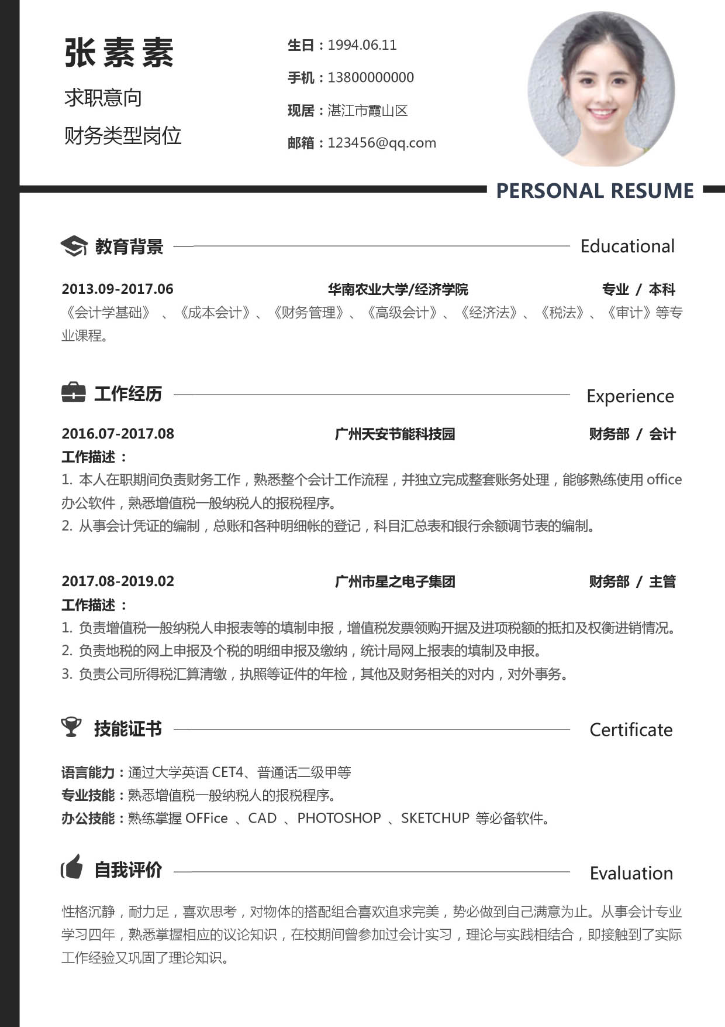



**生日：**1994.06.11

**手机：**13800000000

**现居：**湛江市霞山区

**邮箱：**[123456@qq.com](mailto:123456@qq.com)

**张素素**

求职意向

财务类型岗位

**PERSONAL RESUME**

Educational

**教育背景**

Evaluation

Certificate

Experience

**2013.09-2017.06 华南农业大学/经济学院 专业 / 本科**

《会计学基础》 、《成本会计》、《财务管理》、《高级会计》、《经济法》、《税法》、《审计》等专业课程。

**2016.07-2017.08 广州天安节能科技园 财务部 / 会计**

**工作描述 :**

1. 本人在职期间负责财务工作，熟悉整个会计工作流程，并独立完成整套账务处理，能够熟练使用office 办公软件，熟悉增值税一般纳税人的报税程序。
2. 从事会计凭证的编制，总账和各种明细帐的登记，科目汇总表和银行余额调节表的编制。

**2017.08-2019.02 广州市星之电子集团 财务部 / 主管**

**工作描述 :**

1. 负责增值税一般纳税人申报表等的填制申报，增值税发票领购开据及进项税额的抵扣及权衡进销情况。

2. 负责地税的网上申报及个税的明细申报及缴纳，统计局网上报表的填制及申报。

3. 负责公司所得税汇算清缴，执照等证件的年检，其他及财务相关的对内，对外事务。

**工作经历**

**技能证书**

**语言能力：**通过大学英语CET4、普通话二级甲等

**专业技能：**熟悉增值税一般纳税人的报税程序。

**办公技能：**熟练掌握OFFice 、CAD 、PHOTOSHOP 、SKETCHUP 等必备软件。

性格沉静，耐力足，喜欢思考，对物体的搭配组合喜欢追求完美，势必做到自己满意为止。从事会计专业学习四年，熟悉掌握相应的议论知识，在校期间曾参加过会计实习，理论与实践相结合，即接触到了实际工作经验又巩固了理论知识。

**自我评价**

**图片编辑教程**

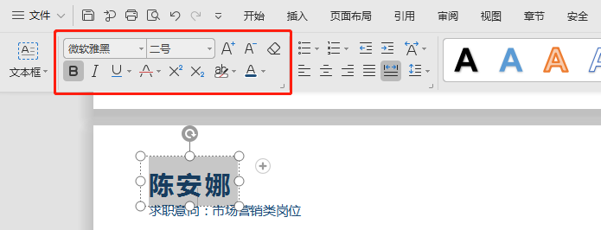

选择您需要更改的字，更改后单击左上角文字更改功能，可进行更改字号、字体、颜色等。

打开您的WPS简历，点击选中需要更换的图片，单击【插入】—【图片】，选择图片保存的位置，选择更换的图片，单击【打开】，插入您的证件照原图片，微调位置。

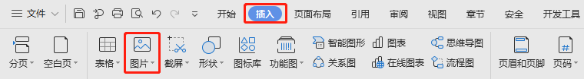

**文字编辑教程**

**打印教程**

**Print the tutorial**

关于打印：使用WPS或者WORD文档编辑完之后点击另存为PDF格式

使用纸张：普通纸或者彩印铜版纸

简历尺寸：A4纸（210*297cm）

分辨率值：300PPI

**编辑教程**

**Edit the tutorial**

**赠送图标**

**Free icon**

1. 要仔细检查已成文的个人简历，绝对不能出现错别字、语法和标点符号方面的低级错误。

2. 个人简历最好用A4标准复印纸打印, 字体最好采用常用的宋体或楷体,尽量不要用花里呼哨的艺术字体和彩色字, 排版要简洁明快，切忌标新立异。当然，如果你应聘的是排版工作则是例外。

3. 记住你的个人简历必须突出重点，它不是你的个人自传，与你申请的工作无关的事情要尽量不写，而对你申请的工作有意义的经历和经验绝不能漏掉。

4. 你的个人简历越短越好，因为招聘人没有时间或者不愿意花太多的时间阅读一篇冗长空洞的个人简历。最好在一页纸之内完成，一般不要超过两页。

5. 要尽要量提供个人简历中提到的业绩和能力的证明资料，并作为附件附在个人简历的后面。一定要记住是复印件，千万不要寄原件给招聘单位，以防丢失。

6. 不能凭空编造你的经历，说谎永远是卑鄙的，没有哪个公司会喜欢说谎的员工，但也没有必要写出所有你真实的经历。对你求职不利的经历你可忽略不写。

7.要组织好个人简历的结构，不能在一个个人简历中出现重复的内容。让人感到你的个人简历条理清楚，结构严谨是很重要的。

8. 你的个人经历顺序应该从现在开始倒过去叙诉，这样可使招聘单位在最短的时间内了解你最近的经历。

9. 在结构严谨的前提下，要使你的个人简历富有创造性，使阅读者能产生很强的阅读兴趣。

**简历要点**

**Resume points**